学生缴费流程
- 微信扫描以下二维码，或者搜索 “山西大学计划财务处”微信公众号并关注。
- 点击菜单“学生缴费”-“缴费入口”，输入账号（报名号）、密码（身份证后6位，最后一位字母需大写）进行登录。
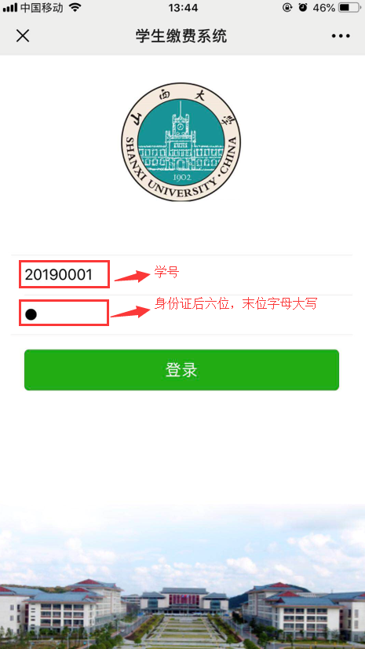
- 登录自助缴费系统后，点击“我要缴费”，进行自助缴费。
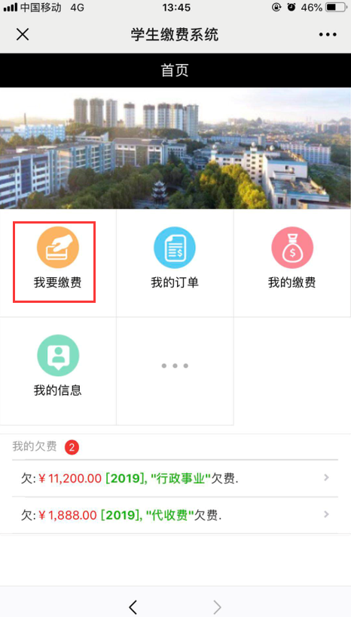
- 在“我要缴费”页面，选择相应的“收费类型”、“收费年度”，并勾选相应的“缴费项目”，确认订单信息以及金额无误后，提交订单。
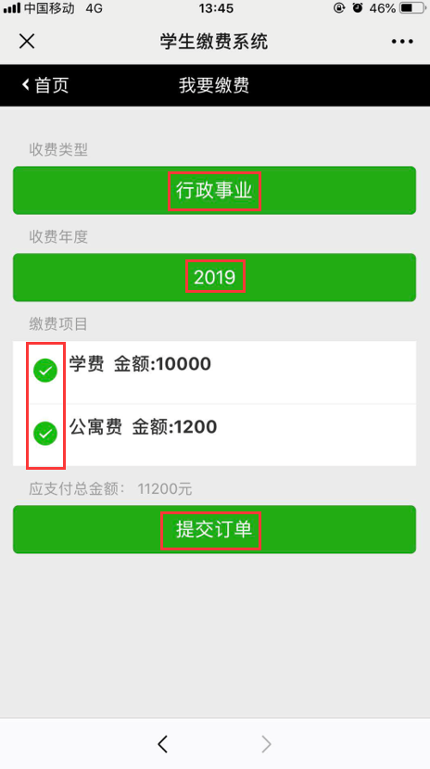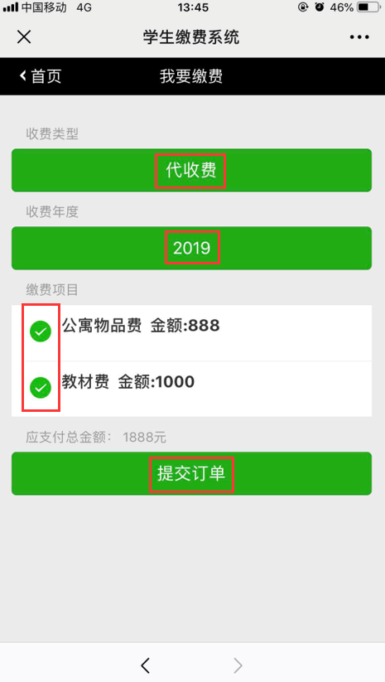
- 订单提交后便可直接支付，未支付的订单可以在“我的订单”中继续进行支付
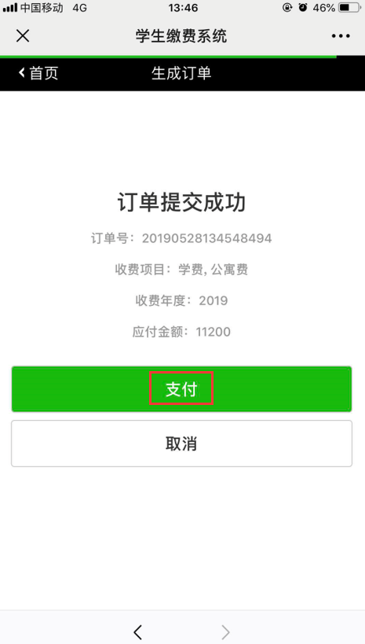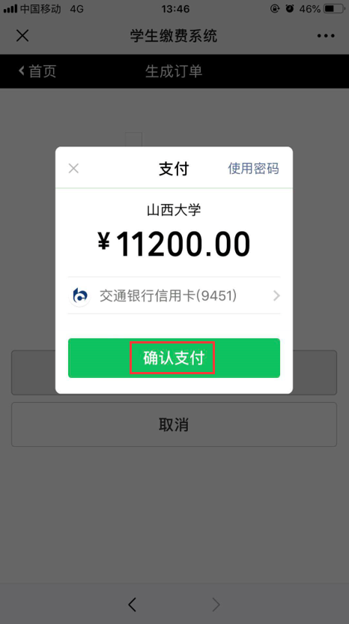
- 注意事项：
- 订单支付可以通过微信零钱，或者绑定的储蓄卡或者信用卡进行支付，支付过程中遇到限额提示请咨询相关银行或者腾讯客服。
- 缴费过程中遇到问题可以拔打电话进行咨询
信息技术科：0351-7011744（工作时间：上午8:00-12:00 下午14:30-18:00）

